ELAPRO Flüssigabdichtung 1k-SIL

Dachziegelwerke Nelskamp

Eigenschaften

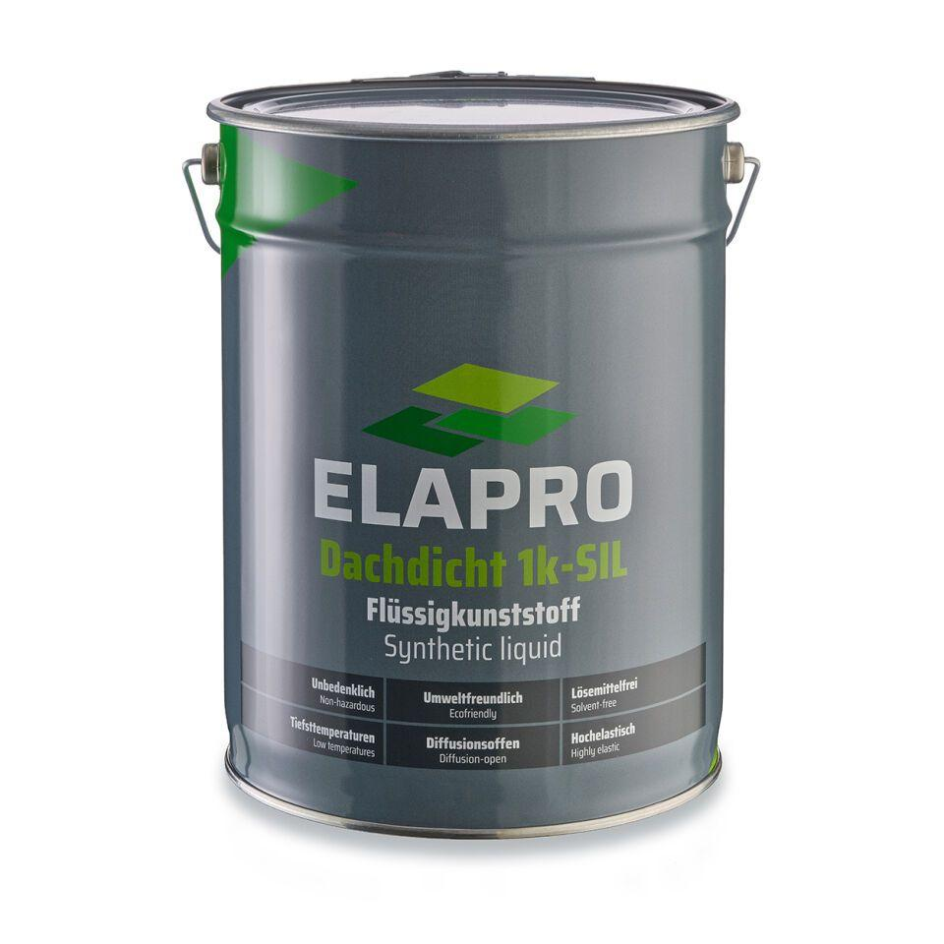

Anwendung

Flüssigabdichtung

Eigenschaften

gute Fließeigenschaften

Farbton

anthrazit, grau

Werkstoff

Silanterminiertes Polyurethan (PUR)

Brandverhalten

E

Diffusionsverhalten

diffusionsfähig

Lösemittelhaltigkeit / Wasserverdünnbarkeit

lösemittelfrei

Verarbeitungstemperatur (°C)

0,00 - 40,00